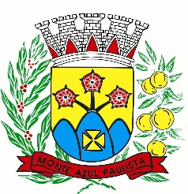 | CÂMARA MUNICIPAL DE MONTE AZUL PAULISTA  “ Palácio 8 de Março “  Rua Cel. João Manoel, n°. 90 - CEP. 14730-000 - fone/fax: 0XX-17- 3361-1254  CNPJ nº. 54.163.167/0001-00 = Site: www.camaramonteazul.sp.gov.br  Email : secretaria@camaramonteazul.sp.gov.br  Estado de São Paulo - Brasil

MOÇÃO N° 015/2018

Apresentamos à Mesa Diretora, ouvido o douto Plenário e dispensadas as formalidades legais e regimentais, MOÇÃO DE CONGRATULAÇÕES e aplausos aos organizadores do Fórum de Liberdade Religiosa, realizado na Igreja Adventista do 7° Dia, nas pessoas de Pastor Éder Luiz Pereira de Freitas e Michael Arado.

Que seja dado conhecimento desta homenagem aos representantes da Igreja, seus idealizadores e organizadores.

JUSTIFICATIVA

O Fórum de Liberdade Religiosa, ocorrido no último dia 20 de outubro de 2018 reuniu representantes de todos os segmentos da sociedade para discussão de temas atinentes à religião e a liberdade religiosa.
Foi importante para toda a cidade e região e demonstra o trabalho sério feito pela Igreja Adventista do Sétimo Dia e seus integrantes, constantemente preocupados com as discussões deste tipo na sociedade.

Aos idealizadores, organizadores e participantes, nossas congratulações e aplausos!

Monte Azul Paulista, 30 de outubro de 2018.

Ricardo Sanches Lima

Eliel Prioli

Walter Alessandro da Silva
vereadores

